**15. Колекції в Java**

**Мета:** Ознайомлення з бібліотекою колекцій Java SE.

Використання колекцій для розміщення об'єктів розроблених класів.

**1 ВИМОГИ**

**1.1 Розробник**

Інформація про розробника:

* Кабак Олександр Русланович
* НТУ “ХПІ” 1.КІТ102.8а
* Варіант 5

**1.2 Загальне завдання**

* Розробити консольну програму для реалізації завдання обробки даних згідно [прикладної області](https://oop-khpi.gitlab.io/%D0%B7%D0%B0%D0%B2%D0%B4%D0%B0%D0%BD%D0%BD%D1%8F/task07/#_4).
* Для розміщення та обробки даних використовувати контейнери (колекції) і алгоритми з [Java Collections Framework](https://docs.oracle.com/javase/8/docs/technotes/guides/collections/).
* Забезпечити обробку колекції об'єктів: додавання, видалення, пошук, сортування згідно розділу [Прикладні задачі л.р. №10](https://oop-khpi.gitlab.io/%D0%B7%D0%B0%D0%B2%D0%B4%D0%B0%D0%BD%D0%BD%D1%8F/task10/#_3).
* Передбачити можливість довготривалого зберігання даних: 1) за допомогою стандартної серіалізації; 2) не використовуючи протокол серіалізації.
* Продемонструвати розроблену функціональність в діалоговому та автоматичному режимах за результатом обробки параметрів командного рядка.

**1.3 Задача**

**5.** Прикладна галузь: Довідник покупця. Торговельна точка: назва; адреса; телефони (кількість не обмежена); спеціалізація; час роботи (з зазначенням днів тижня).

**2 ОПИС ПРОГРАМИ  
 2.1 Засоби ООП**У даній програмі присутні:  
 1) LinkedList список, що параметризується;  
 2) Збереження та відновлення об'єктів без протоколу серіалізації та з ним;

3) Спілкування з користувачем за допомогою меню та автоматичний режим для перегляду;

4) Регулярні вирази для коректного запису даних в базу;

5) Пошук елементів за допомогою регулярних виразів;

6) Багатопоточність та паралельне виконання завдань (з використанням таймерів).

**2.2 Важливі фрагменти програми**

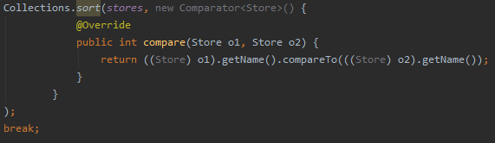

Рис.1-Значно полегшенi методи для сортування за допомогою Collections.sort

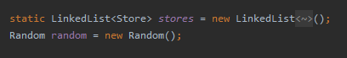

Рис. 2 - Список наразi побудований за допомогою LinkedList

**3 ВАРІАНТИ ВИКОРИСТАННЯ** Програма дозволяє створювати об’єкт – список магазинів, що заносяться у запис каталогу. Користувач може додавати iншi магазини до списку, видаляти елементи вибірково, а також очистити весь масив одним викликом відповідної кнопки меню, переглядати магазини за номерами телефону(короткими або українські). Також присутня можливість серіалізувати /десеріалізувати об’єкти з файлу, використовувати багатопоточність для вирішення певних задач.

**Висновки**: в даній лабораторній роботі суттєвих відмінностей небагато, результати отримані аналогічно щодо попередніх робіт. Визначено що на ознайомлення та використання колекцій витрачається набагато менше часу, ніж на самостійне створення, тестування та модифiкацii схожих колекцiй.